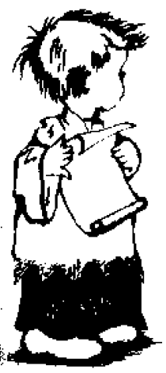

Io vorrei saper chi mai ha detto:
“ Che cosa sta cantando questo chierichetto? “
“ Anche se i suoi capelli son più bigi,
straauguro ogni ben a Padre Gigi “.
P. Secondo

Mestre 16.12.2020

